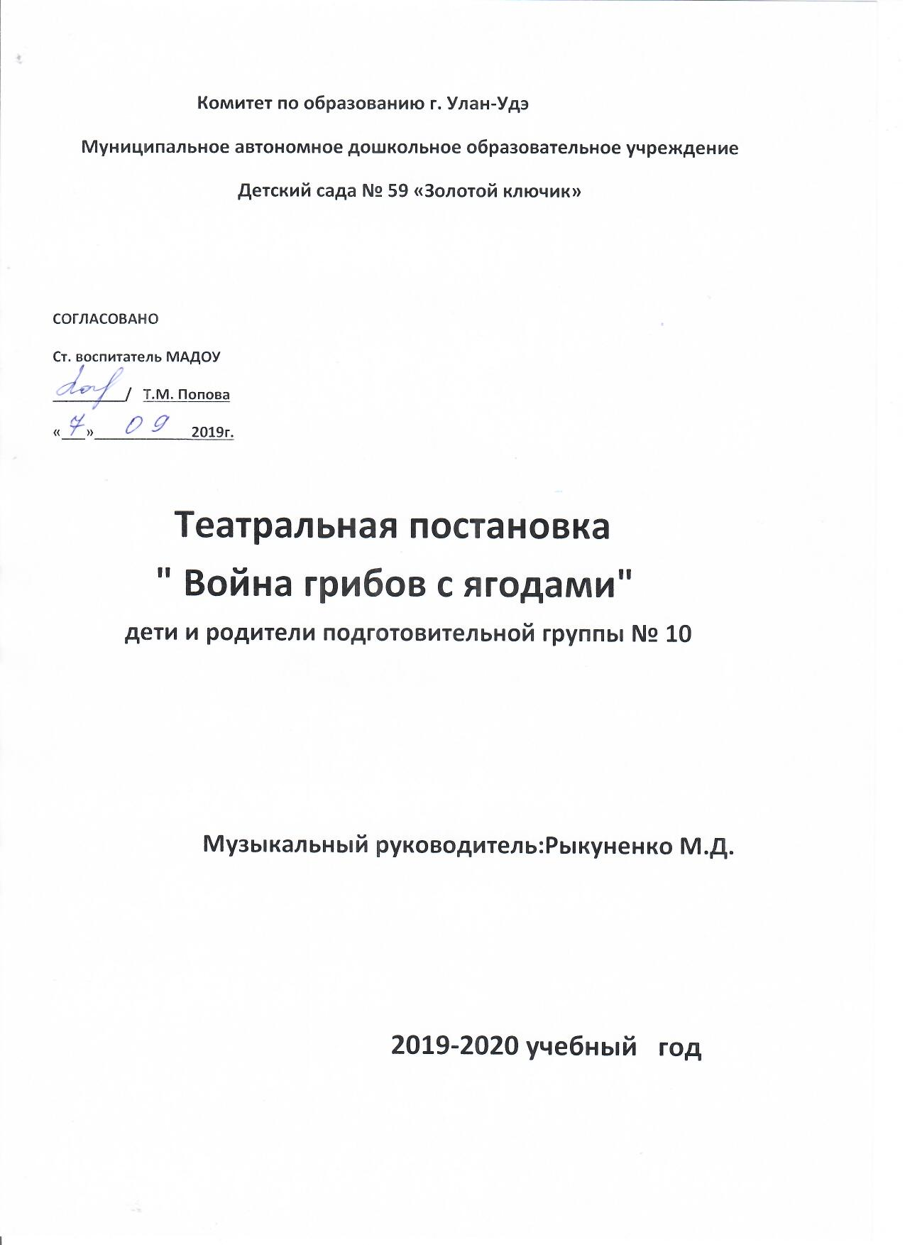

Под музыку дети заходят в зал и встают в полукруг. Читают короткие стихи, исполняют песню об осени. Садятся на стульчики.
Ведущая: В одном сказочном лесу жили грибы и ягоды, и были они добрыми соседями… Но вот однажды к ягодам прилетели Сорока – болтунья.
Появляется Сорока – она «летает» под музыку по залу и останавливается в центре перед зрителями.
Сорока: Внимание! Беда! Бегите все сюда!
Грибы большой толпой идут на вас войной!
Сказали по секрету, что их главнее нету. ( Улетает).
Выходят две ягоды.
Ягоды: (по очереди).
- Вот так новость! Как же быть? Как теперь мы будем жить?
Мы ведь мы тоже главные – красивые и славные!
- Становитесь, ягоды, в ряд!
( Под музыку выбегают остальные ягоды и встают в колонну по центру зала лицом к зрителям).
Получился большой отряд! Кто главнее в лесу разберёмся.
И с победой обратно вернёмся.
Ягоды маршируют под музыку, выполняя перестроения. Садятся на стулья.
Ведущая: А болтливая Сорока полетела дольше.
( Сорока «летает» под музыку и останавливается в центре зала перед зрителями.) Прилетела она к грибам и закричала…
Сорока: Внимание! Беда! Бегите все сюда!
Ягоды большой толпой идут на вас войной!
Сказали по секрету, что их главнее нету. (Улетает).
Выходят два гриба.
Грибы: ( по очереди).
- Вот такие новость! Как же быть? Как теперь мы будем жить?
Мы же тоже главные – красивые и славные!
- Становитесь, грибочки, в ряд!
( Под музыку выбегают остальные грибы и встают в колонну по центру зала лицом к зрителям.)
Получился большой отряд! Кто главнее в лесу, разберёмся
И победой обратно вернёмся.
Грибы маршируют под музыку, выполняя перестроения. Садятся на стулья.
2.

Ведущая: Встретились грибы и ягоды на большой поляне…
Грибы и ягоды выбегают и встают в шеренги « стенка на стенку» с правой и с левой стороны зала.
Проводится игра с пением « Бояре» ( стенка на стенку).
Грибы: Бояре, а мы к вам пришли ( идут вперёд до центра зала, взявшись за руки),
Молодые, а мы к вам пришли! (Идут назад, возвращаясь на место.)
Ягоды: Бояре, а зачем пришли, Молодые, а зачем пришли? (Повторяют движения грибов)
Грибы: Бояре, воевать мы хотим, молодые, воевать мы хотим.
Ягоды: Бояре, а зачем вам воевать, молодые, а зачем воевать?
Грибы: Бояре, свою удаль показать, молодые, свою удаль показать.
Ягоды: Бояре, а мы вас победим, молодые, а мы вас победим!
Грибы: Бояре, а мы вам отпор дадим, молодые, а мы вам отпор дадим!
Проводится игра « Разбей пару». Ведущая выбирает двух детей от команды грибов и одного ребёнка от команды ягод. Дети – грибы выходят в центр, встают лицом к зрителям и крепко берутся за руки. Под музыку ребёнок – ягода бежит стараясь «разбить» пару. Возвращается на место, если с первой попытки это сделать не удалось (можно дать игроку две-три попытки) Выбираются другие участники – игра повторяется.
Ведущая: Тут и совсем было бы худо, да вдруг заслышали грибы и ягоды чьи – то шаги…(звучит смех великана в записи) и разбежались.(Грибы и ягоды убегают на стулья.)
Под музыку выходит старичок Лесовичок.
Лесовичок: Что за шум, а драки нету? Дайте мне тотчас ответ!
Гриб: Мы грибной своей семьёй идём на ягоды войной.
Лесовичок: А что ни натворили?
Грибы: Главными стать решили!
Лесовичок: Что ж, я вас рассужу! Грибочки, ягодки, ну зачем вам воевать?
Давайте так: Кто лучше стихи прочтёт, тот и первое место займёт.
Согласны?
Ведущая: Согласны! Ну-ка, ягоды, выбегайте и стихи Лесовичку почитайте.
( Выходят две ягоды и читают стихи. Лесовичок хвалит ягоды.)

3.

А теперь вы, грибы, выбегайте и стихи Лесовичку почитайте.
( Выходят два гриба и читают стихи. Старичок – Лесовичок хвалит грибы. Ведущая спрашивает Лесовичка, кто лучше.Лесовичок уклоняется от ответа, говорит, что сперва хочет посмотреть, как грибы и ягоды танцуют.)
Ну, тогда, ягоды выходите и танцем Лесовичка удивите. (Ягоды исполняют танец.)
А теперь вы, грибочки, выходите и танец покажите. ( Свой танец исполняют грибы.)
Ведущая спрашивает Лесовичка, кто лучше. Лесовичок не даёт ответа, предлагает грибам и ягодам по очереди отгадать осенние загадки, а потом он скажет, кто главнее.Загадывает по две загадки для грибов и ягод.
Ведущая спрашивает Лесовичка, кто лучше. Лесовичок разводит руками и говорит, что ещё не решил.
Под музыку выходит Художник.
Художник: Я вам помогу, друзья!
Я- Художник здешних мест. Украшаю луг и лес.
Художник предлагает ягодам и грибам выполнить творческую работу: украсить волшебный лес ягодами и грибами. Кто лучше украсит, тот и главный. Дети выполняют работу, затем Художник предлагает им сесть и посмотреть, что у них получилось. Лесовичок хвалит работы детей.
Лесовичок: Вы так дружно работали, что все стали главными, нужными друг другу! Так из-за чего же поссорились?
Появляется Сорока – она « летает» под музыку по залу, а затем останавливается в центре.
Сорока: Внимание! Беда! Бегите все сюда!
Лесовичок с большой толпой идёт на вас войной!
Сказал мне по секрету, что его главнее нету.
Лесовичок: Ах, вот кто тут распускает всякие нелепые слухи!
(Сорока испуганно закрывается руками-крыльями.)
Ну-ка посмотри на меня, матушка! (грозно) Повтори-ка при всех ещё разок: кто идёт войной? Это я?

4.

Сорока: Ой, нет, нет, батюшка!
Лесовичок: А может, грибы?
Сорока: Ой, нет, нет, батюшка!
Лесовичок: А может, ягоды?
Сорока: Ой, нет, нет, батюшка!
Лесовичок: Ай, ай, ай! Как же тебе не стыдно! Ты своей пустой болтовнёй и фантазиями перессорила всех жителей! Улетай-ка лучше из нашего леса подобру-поздорову! Кыш! (Сорока «улетает»).
Ведущая: Вот и окончилась эта лесная история. Грибы и ягоды снова стали жить в мире и дружбе!
А нам, дети, пора попрощаться с Лесовичком.
Дети прощаются и уходят в группу.

